Авторы-составители:
Змеева Анна,
студент факультета филологии и медиакоммуникаций ВятГУ;
Мотовилова Алёна,
студент факультета филологии и медиакоммуникаций ВятГУ;
Медведева Вероника,
студент факультета филологии и медиакоммуникаций ВятГУ;
Чучалова Дарья,
студент факультета филологии и медиакоммуникаций ВятГУ;

Рецензент:
Гурова Валерия Яковлевна,
учитель русского языка и литературы города Орёл

Дидактические материалы «Машина времени, или путешествие в Древнюю Грецию» Методическое пособие / Авт.-сост. А. Мотовилова, А. Змеева, В. Медведева, Д. Чучалова – Киров, Вятский государственный университет, 2021. – 24 с.

Дидактические материалы – сборник заданий. Занимательные упражнения по мифам Древней Греции способны увлечь современного школьника и поспособствовать закреплению и усвоению изученного материала. Дидактические материалы разработаны для учителей литературы.

Материалы публикуются в авторской редакции,
орфография и пунктуация сохранены

© Мотовилова А., Змеева А., Медведева В., Чучалова Д., 2021
Дорогой друг, предлагаем тебе совершить путешествие по мифам Древней Греции, где тебя ждут разного рода занимательные задания.
УДАЧИ!
Что такое миф, подвиг? Кентавр – это …? Атлант – это …? Если ты еще не знаешь, что именно означают данные понятия, то тебя ожидает погружение в интересный мир мифов. Выполни задания и откроешь для себя много нового.
Миф – древнее народное сказание о легендарных героях, богах, о явлениях природы.
Подвиг – доблестное, важное по своему значению действие; героический поступок, совершённый в трудных условиях.
Кентавр – в древнегреческой мифологии: получеловек полуконь существо с туловищем коня, головой и грудью человека.
Цербер – (Кербер) в греческой мифологии чудовищный трехглавый пес со змеиным хвостом, охранявший вход в подземное царство. В переносном смысле свирепый страж.
Амазонки – в греческой мифологии воинственный народ, состоящий исключительно из женщин.
Атлант – в греческой мифологии титан, держащий на своих плечах небесный свод.

Приступим к заданиям? Удачи!

Интерактивные задания по мифам Древней Греции
Задание 1. Объясните значение фразеологизмов. С какими мифами они связаны?
Пуп земли –______________________________________________________.
Золотое руно – _________________________________________________________________.
Богат как Крез – _________________________________________________________________.
Сизифов труд –_________________________________________________________________.
Ящик Пандоры — _________________________________________________________________.
Объятия Морфея – _________________________________________________________________.
Петь дифирамбы — _________________________________________________________________.
Титанический труд – _________________________________________________________________.
Кануть в Лету – __________________________________________________________________.
Нить Ариадны – __________________________________________________________________.
Дамоклов меч – __________________________________________________________________.
Авгиевы конюшни –__________________________________________________________________.
Взять быка за рога – __________________________________________________________________.

Проверьте себя по словарю фразеологизмов А.И.Фёдорова.
Задание 2. Пройди по qr-коду на платформу LearningApps и выполни задание, посвященное 12 подвигам Геракла. Задание: определите последовательность, с которой Геракл совершал подвиги.
Проверь себя:
1.Немейский лев. 2. Ларнейская гидра. 3. Керинейская лань. 4. Эрифманский вепрь. 5. Стимфальские птицы. 6. Авгиевы конюшни. 7. Критский бык. 8. Кони Диомеда. 9. Пояс Ипполиты. 10. Коровы Гериона. 11. Яблоки Гесперид. 12. Укрощение Цербера.

Задание 3. Пройди по qr-коду на платформу LearningApps и выполни задание, посвященное героям мифов Древней Греции. Задание: узнай по описанию или картинке героя. Имя героя укажите в соответствующей графе.
Проверь себя: Зевс, Посейдон, Прометей, Артемида, Гефест, Геракл, Фаэтон, Дионис, Гермес, Афродита, Кентавр, Аполлон.

Задание 4. Пройди по qr-коду на платформу LearningApps и выполни задание, посвященное мифу о ящике Пандоры. Задание: вставьте на месте пропусков нужные слова.
Проверь себя: знания, зло, землю и воду, одежду, изворотливость, Прометея, сосуд, Надежда.
Задание 5. Пройди по qr-коду на платформу LearningApps и выполни задание, посвященное мифу о Зевсе и корове Ио. Задание: восстановите цепь мифологических событий.
Проверь себя:
1. Зевс влюбляется в Ио.
2. Зевс превращает Ио в корову.
3. Гера требует отдать ей Ио. Она приставляет к ней всевидящего сторожа Аргуса.
4. Гермес убивает Аргуса и крадет Ио.
5. Гера разгневалась и послала к Ио чудовищного овода. Несчастная пытается спастись от овода.
6. Корова Ио, после долгих мучительных скитаний попадает в страну скифов.
7. Встреча Ио с титаном Прометеем.
8. Ио отправляется в Египет.
9. Ио превращается в прекрасную девушку.
10. Рождение Эпафа – первого египетского царя, потомка героя Геракла.

О ком идёт речь?
- … покровительствует героям Греции, дает им свои полные мудрости советы и помогает им, непоборимая, во время опасности. Она хранит города, крепости и их стены. Она дает мудрость и знание, учит людей искусствам и ремеслам.
АФИНА
- Бог войны – сын громовержца Зевса и Геры. Не любит его Зевс. Часто говорит он своему сыну, что он самый ненавистный ему среди богов Олимпа. Зевс не любит сына за его кровожадность.
АРЕС
- Однажды сделал он из блестящей белой слоновой кости статую девушки необычайной красоты. Как живая, стояла эта статуя в мастерской художника. Казалось, она дышит, казалось, что вот-вот она двинется, пойдет и заговорит. Целыми часами любовался художник своим произведением и полюбил, наконец, созданную им самим статую. Он дарил ей драгоценные ожерелья, запястья и серьги, одевал ее в роскошные одежды, украшал голову венками цветов.
ПИГМАЛИОН
- Тут-то постигла его кара Афродиты. В изумлении смотрит он на свое отражение в воде, и сильная любовь овладевает им. Полными любви глазами он смотрит на свое изображение в воде, оно манит его, зовет, простирает к нему руки.
НАРЦИСС
- Наконец, забыв все, он остановился и обернулся. Почти рядом с собой увидал он тень Эвридики.
ОРФЕЙ
- Великая богиня, жена эгидодержавного Зевса, покровительствует браку и охраняет святость и нерушимость брачных союзов. Она посылает супругам многочисленное потомство и благословляет мать во время рождения ребенка.
ГЕРА

Назовите произведения, из которых приведены следующие строки:
- Безотрадная, суровая местность. Никогда ещё не ступала здесь нога человека. Сюда-то, на край земли, привели слуги Зевса скованного титана, чтобы приковать его несокрушимыми цепями к вершине скалы.
ПРОМЕТЕЙ
- Тяжелое наказание несет он в загробной жизни за всё коварство, за все обманы, которые совершил на земле. Он осужден вкатывать на высокую, крутую гору громадный камень. Напрягая все силы, трудится он. Пот градом струится с него от тяжкой работы. Всё ближе вершина; ещё усилие, и окончен будет труд; но вырывается из рук его камень и с шумом катится вниз, поднимая облака пыли. Снова принимается он за работу.
СИЗИФ
- Около острова Киферы родилась богиня, дочь Урана, из белоснежной пены морских волн. Легкий, ласкающий ветерок принёс её на остров Кипр. Там окружили юные Оры вышедшую из морских волн богиню любви.
АФРОДИТА
- Эврисфей боялся могучего героя и не пускал его в Микены. Все приказания свои передавал он сыну Зевса в Тиринф через своего вестника Копрея.
ГЕРАКЛ НА СЛУЖБЕ У ЭВРИСФЕЯ

Какое крылатое выражение изображено на картинке?

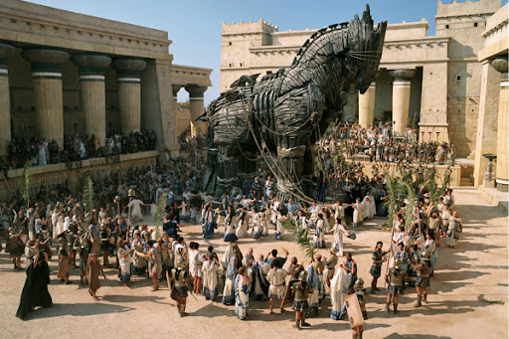 | Троянский конь
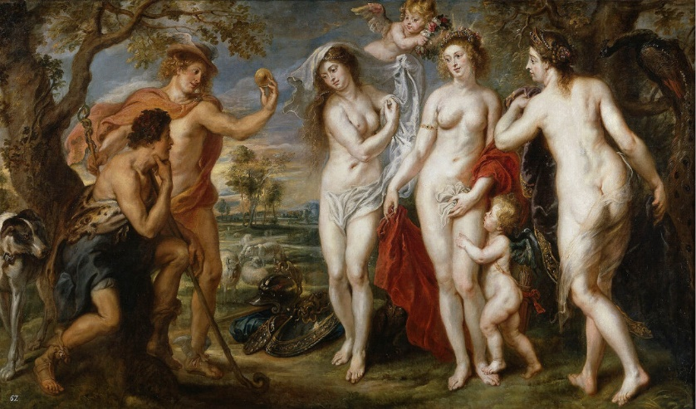 | Яблоко раздора
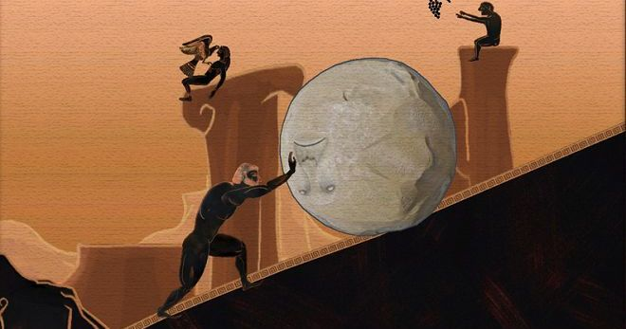 | Сизифов труд
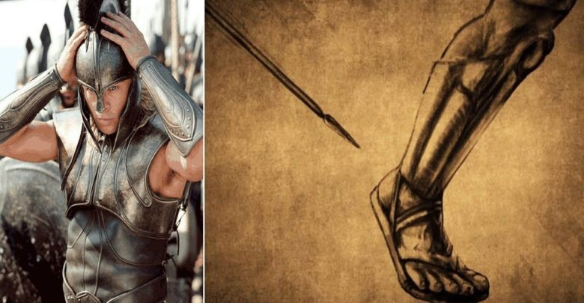 | Ахиллесова пята
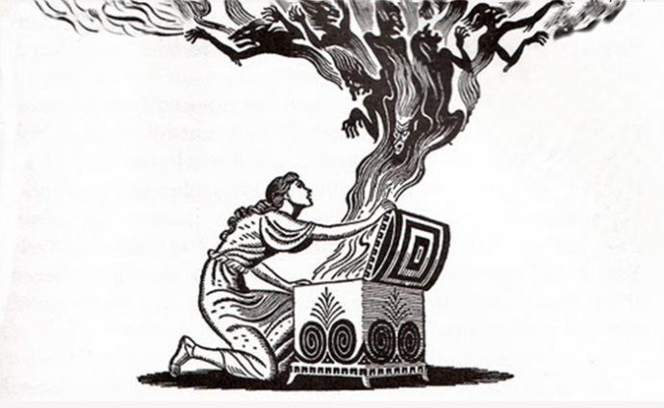 | Ящик Пандоры
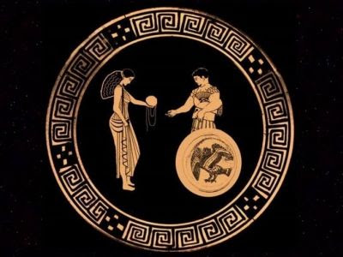 | Нить Ариадны
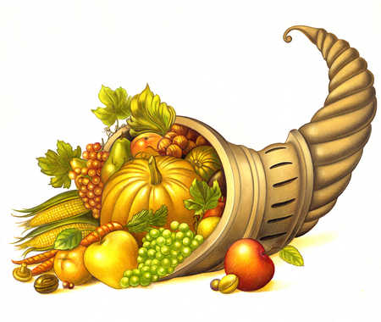 | Рог изобилия

Напишите сочинение на одну из предложенных тем.
1. "Мой любимый герой мифа Древней Греции".
2. "Боги Олимпа. Какие они?"
3. "Нужно ли в наше время читать и знать мифы Древней Греции?"

Анаграмма – это слово или словосочетание, образованное путём перестановки букв, составляющих другое слово. Нужно будет собрать из букв слова, имеющие отношение к подвигам Геракла. (задание на карточках)
р а д и г (гидра)
а н т и т (титан)
в р а т н е к(кентавр)
я п о с (пояс)
в о р а к о (корова)
е г а р (Гера)

Игра «Верю – не верю» по первому подвигу Геракла "Немейский лев"
1) Огромный лев был чудовищем, порожденным Тифоном и медузой Горгоной. (-)
2) Геракл взял с собой любимый лук со стрелами, что подарил ему сам Аполлон. (+)
3) Люди с радостью показали герою, где именно можно найти великана - льва. (-)
4) Лев упал, пораженный стрелой Геракла. (-)
5) Геракл задушил немейского льва. (+)
6) Еврисфей с перепугу спрятался от героя за троном и прогнал Геракла. (-)
7) Еврисфей был неприятно удивлен, что Геракл вернулся живым и неповрежденным, еще и победителем. (+)

РЕБУСЫ
Правила разгадывания
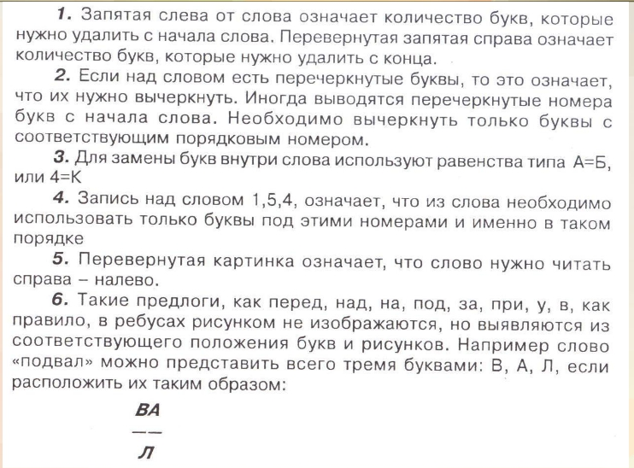
Ребусы по мифам о Геракле
- 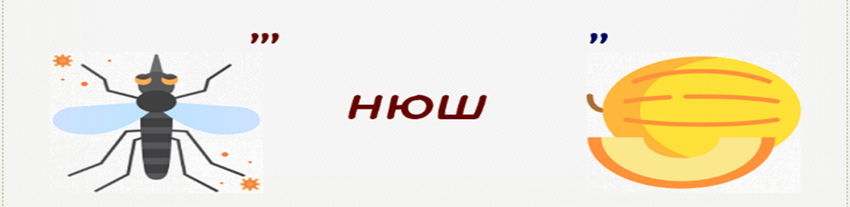

- 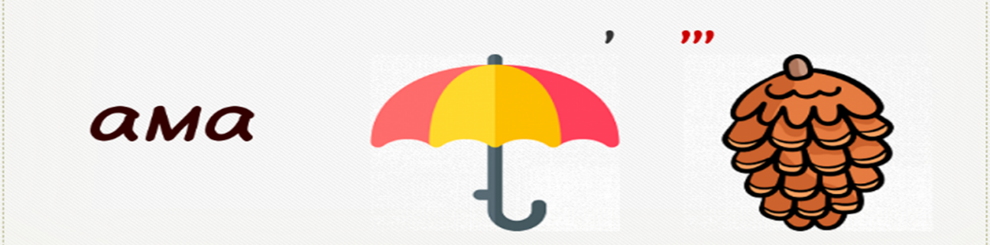

- 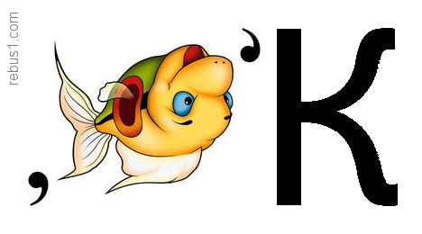

- 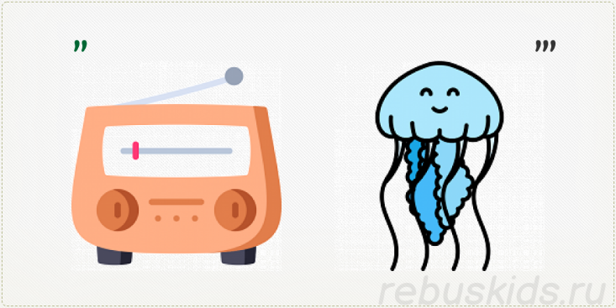

- 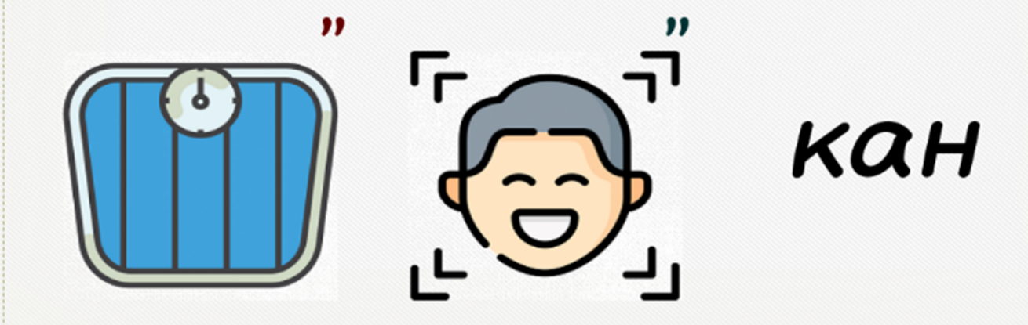

- 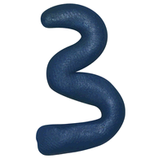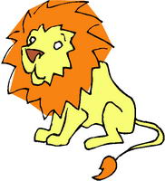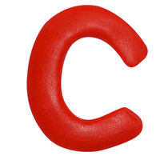

- 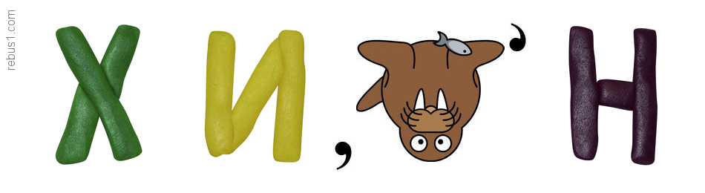

- 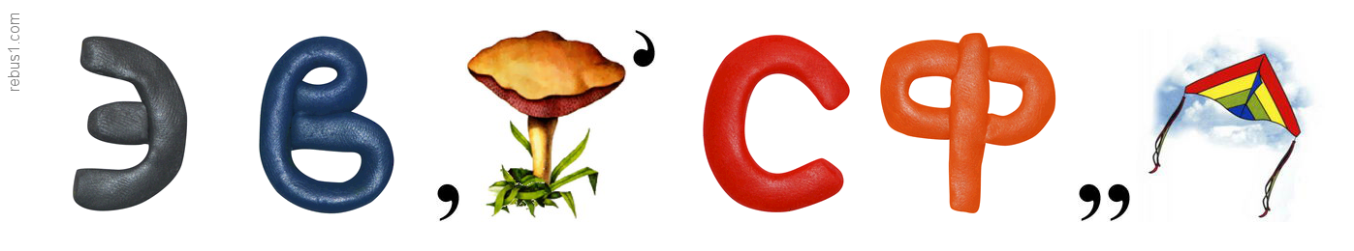

- 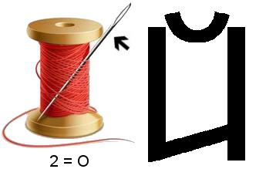

- 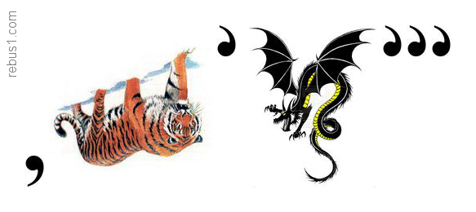

- 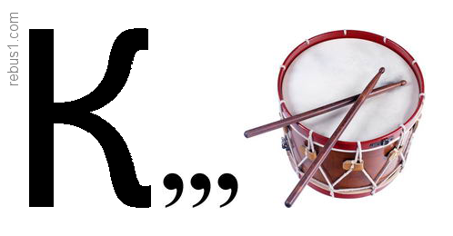

- 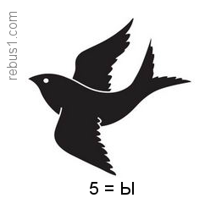

- 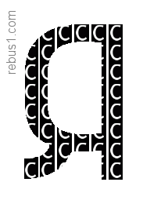

- 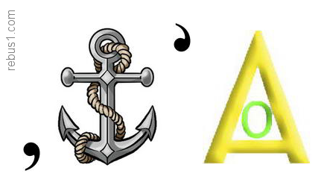

- 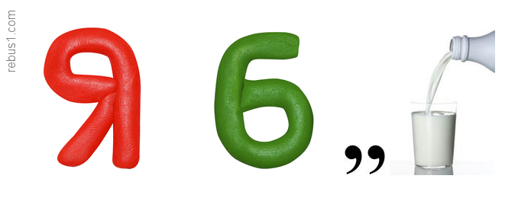

- 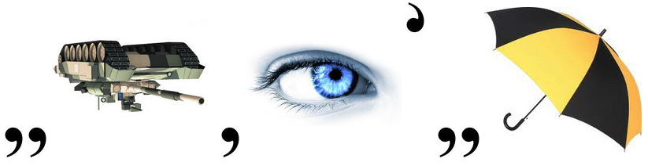

- 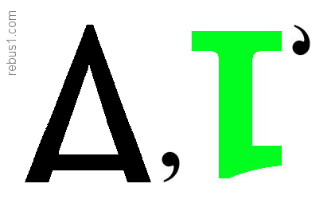

- 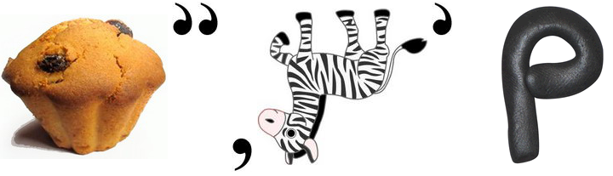

ОТВЕТЫ:
- Конюшня
- Амазонка
- Бык
- Диомед
- Великан
- Геракл
- Зевс
- Хирон
- Эврисфей
- Иолай
- Гидра
- Артемида
- Кабан
- Птицы
- Пояс
- Корова
- Яблоко
- Атлант
- Аид
- Кербер

Кроссворд

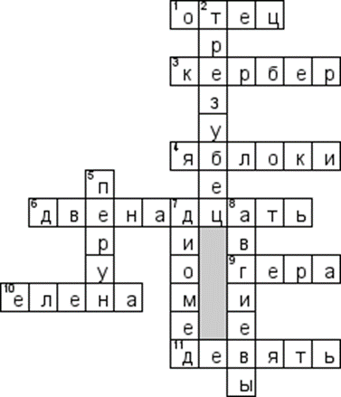

«12 подвигов Геракла»

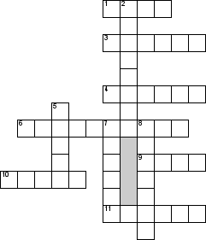

По горизонтали
1. Кто для Геракла Зевс?
3. Как звали того, кого победил Геракл в царстве мертвых?
4. Что достал Геракл на краю света?
6. Сколько подвигов совершил Геракл?
9. Кто хотел погубить Геракла?
10. Дочь царя Миноса, которая помогла греческому герою с помощью нити выбраться из лабиринта.
11. Сколько золотых яблок должен был принести Геракл из сада Гесперид?

По вертикали
2. Каким оружием владел бог Тритон?
5. Сын Зевса, совершивший 12 подвигов
7. Как звали брата Геракла?
8. Как назывались конюшни, которые чистил Геракл?

ПРИЛОЖЕНИЯ
Конспект урока
Тема: Машина времени или путешествие в Древнюю Грецию.

Цель:
- формирование общепредметных, ценностно-смысловых, учебно-познавательных компетенций, учебных навыков добывать знания самим.
- сохранение исторической культурной памяти, помощь учащимся в эмоциональном восприятии образцов древнегреческого искусства.

Задачи:
- Формировать у учащихся опыт взаимодействия в период совместной деятельности в группе, умение понимать смысл мифа как мировосприятие древнего человека, его представление о добре и зле, анализировать поступки героев и давать им оценку, воспринимать мифы Древней Греции как древнейшее произведение народного творчества, колыбель европейской культуры;
- Развивать умение работать с информацией;
- Воспитывать у школьников уважительное отношение к наследию далекого прошлого, оценивать вклад античной цивилизации в развитие человечества, добросовестное отношение к учебе, учить проявлять инициативу, воспитывать культуру поведения.

Оборудование:

- мультимедийный проектор, компьютер;
- карточки и фрагменты карты для команд;
- тексты с заданием для команд;

Методы и приемы:
работа в группах.

Ход урока
Орг. момент. 5 мин.
1.Деление на группы. Прием «Мозаика».
(Учащиеся берут фигурки четырех разных цветов и рассаживаются в группы.)
2.Создание колаборативной среды.
–Ребята, возьмитесь за руки, образуйте круг и пожелайте друг другу успехов на уроке. (Учащиеся берутся за руки и желают друг другу успехов на уроке.)
Актуализация опорных знаний.
Выход на тему урока. Учитель зачитывает стихотворение о Геракле.(1 слайд)
–Послушайте внимательно небольшое стихотворение
В Древней Элладе родился герой
Путь его труден и сложен порой
Но лишь в настоящей нелегкой борьбе
Он славу добыл и богам и себе.
–Ребята, кому посвящено это стихотворение? (Гераклу)
–А кто он такой? (Герой)
–И что он совершил? (Совершил 12 подвигов)
–Правильно, он древнегреческий герой и совершил 12 подвигов.
Ребята, если бы у нас была машина времени…Как думаете, куда бы мы отправились сегодня на уроке? Правильно! По следам Геракла, в Древнюю Грецию. Так-с, а машина времени у нас есть! (2 слайд)
Ребята, усаживайтесь поудобнее, пристёгивайте ремни иииии… мы взлетаем!
Наша первая остановка – ПОВТОРИТЕЛЬНАЯ.
С подвигами Геракла мы знакомы, но, для того, чтобы ничего случайно не забыть, необходимо повторить эти подвиги.
И, первое задание - соотнести подвиг и картинку, к которой он подходит, а затем дать краткое описание.(3,4, 5 слайды задание по презентации)
Немейский лев (1 подвиг Геракла) – задушил своими руками немейского льва
Лернейская гидра (2 подвиг Геракла) – победил лернейскую гидру
Стимфалийские птицы (3 подвиг Геракла) – победил стимфальских птиц Керинейская лань (4 подвиг Геракла) – поймал керинейскую лань
Эриманфский кабан и битва с кентаврами (5 подвиг Геракла) – поймал живым эриманфского вепря
Скотный двор царя Авгия (6 подвиг Геракла) – очистил конюшни Авгия
Критский бык (7 подвиг Геракла) – осилил критского быка
Кони Диомеда (8 подвиг Геракла) – одолел фракийского царя Диомеда
Пояс Ипполиты (9 подвиг Геракла) – добыл пояс царицы Амазонок Ипполиты
Коровы Гериона (10 подвиг Геракла) – похитил коров Гериона –
трёхглавого великана.
Кербер (11 подвиг Геракла) – одолел стража Аида – Кербера (Цербера)
Яблоки Гесперид (12 подвиг Геракла) – добыл золотые яблоки Гесперид
– Ребята! Вы - большие молодцы! И за это нам с вами положена награда-фрагмент карты, который позволит совершить нам полет дальше.
Следующая наша остановка - АНАГРАММНАЯ
Ребята, знаете что такое «анаграмма»? Это слово или словосочетание, образованное путём перестановки букв, составляющих другое слово. Может кто-то догадался что за задание нам придётся выполнить на этой остановке?
Правильно! Нам нужно будет собрать из букв слова, имеющие отношение к подвигам Геракла. Приступим! (задание на карточках)
р а д и г (гидра)
а н т и т (титан)
в р а т н е к(кентавр)
я п о с (пояс)
в о р а к о (корова)
е г а р (Гера)
…затем все вместе проверяем
Какие же вы молодцы, юные путешественники во времени! Но, не стоит расслабляться, ведь впереди нас ждет еще много интересных остановок. Поехали дальше, тем более, что кусочек карты от новой станции мы уже получили.
Ну а третья остановка называется – АССОЦИАТИВНАЯ.
Задание очень простое! На доске будут появляться картинки, а вы должны подумать и определить к какому из подвигов Геракла они имеют отношение.
Задание все поняли?
Тогда начнем!
(6-10 слайды)
Вот это да! Так быстро справились с заданием! За это мы получаем «пропуск» на следующую остановку. Пристегиваем ремни и взлетаем!
Четвертая остановка -– СОМНИТЕЛЬНАЯ.
Объясняю правила игры - я буду вам рассказывать «факты» из самого первого подвига Геракла, а вы будете хорошенько думать, сомневаться и говорить вслух верите вы мне или нет. Кто помнит, какой первый подвиг совершил Геракл? Правильно! Убил немейского льва.
Игра «Верю - не верю» по первому подвигу "Немейский лев"
1) Огромный лев был чудовищем, порожденным Тифоном и медузой Горгоной. (-)
2) Геракл взял с собой любимый лук со стрелами, что подарил ему сам Аполлон. (+)
3) Люди с радостью показали герою, где именно можно найти великана - льва. (-)
4) Лев упал, пораженный стрелой Геракла. (-)
5) Геракл задушил немейского льва. (+)
6) Еврисфей с перепугу спрятался от героя за троном и прогнал Геракла. (-)
7) Еврисфей был неприятно удивлен, что Геракл вернулся живым и неповрежденным, еще и победителем. (+)
Затем проверяем и выдаем новый фрагмент карты.
Ну что, ребята, нам осталось сделать последний рывок! Машина времени готова, взлетаем и… приземляется на пятую, последнюю станцию – станция ИНТЕЛЛЕКТУАЛЬНАЯ.
–На слайде вновь появятся картинки. Но они не простые – в них зашифровано слово, которое нужно угадать. Разгадайте это слово и объясните, из какого подвига Геракла оно взято.
  - Конюшня (миф об Авгиевых конюшнях)
  - Амазонка (миф о поясе Ипполиты)
  - Гидра (миф о Лернейской гидре)
  - Диомед (миф о конях Диомеда)
  - Великан (миф о яблоках Гесперид)
После каждого ребуса проверяем ответ. Каждая команда отвечает по очереди.
Дорогие мои путешественники, наше приключение кажется подходит к концу! Только вот почему-то наша машина не заводится…Вот не задача. Ну и что же будем делать? А я знаю! Время зря терять не будем и убедим нашу машину времени, что все подвиги Геракла мы уже знаем очень хорошо, чтобы она нас наконец-то увезла домой.
5 станция – Кроссворд
–Но, задание очень сложное! Нам придётся решить кроссворд. Справимся?
Тогда приступим! Решаем кроссворд и так же проверяем его. Вручаем последний «памятный» фрагмент карты нашего путешествия.
Ребята, у вас собраны все фрагменты карты. Ваша задача – сложить их таким образом, чтобы получилась цельная карта путешествия по следам Геракла.
Даём вам на это буквально 1 минуту. Справились? Ура! Машина времени заработала и сейчас поможет нам вернуться домой!
Возвращаемся домой.

Рефлексия
Использована методика незаконченного предложения «Рефлексивный экран»
Дети по желанию выбирают себе фразу и заканчивают ее самостоятельно (устно)
Сегодня я узнал…
Было интересно…
Было трудно…
Я выполнял задания…
Я понял, что…
Теперь я могу…
Меня удивило…

Ребята, мы благодарим вас за участие в путешествии! До новых встреч!

